Консультация для родителей

«Тревожат ли Вас речевые проблемы ребёнка?»

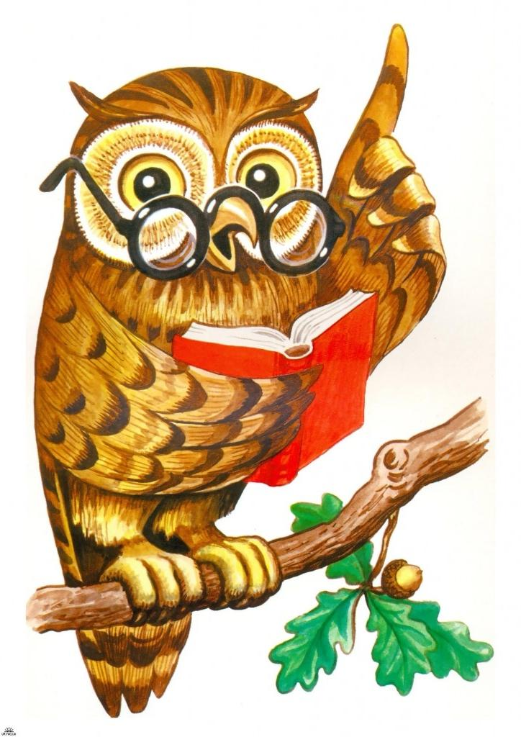

МДОУ «Детский сад № 81»

город Ярославль

Воспитатель

Игнатова Наталья Александровна

2015 -2016 уч. год

Консультация для родителей

«Тревожат ли Вас речевые проблемы ребёнка?»

Речевая коммуникация, если учесть все виды (говорение, слушание, письмо), является постоянным состоянием человека.

У ребенка пятого года жизни отмечаются значительные успехи в умственном и речевом развитии. Малыш начинает выделять и называть наиболее существенные признаки и качества предметов, устанавливать простейшие связи и точно отражать их в речи. Речь его становится разнообразней, точнее и богаче по содержанию. Возрастает устойчивость внимания к речи окружающих, он способен до конца выслушивать ответы взрослых. Чем старше становится ребенок, тем большее влияние на его речевое развитие оказывает семейное и общественное воспитание.

В речи детей этого возраста все чаще появляются прилагательные, которыми они пользуются для обозначения признаков и качеств предметов, отражения временных и пространственных отношений. Для определения цвета, кроме основных, называют дополнительные (голубой, темный, оранжевый), начинают появляться притяжательные прилагательные (лисий хвост, заячья избушка), слова, указывающие на свойства предметов, качества, материал, из которого они сделаны (железный ключ).

Все шире ребенок использует наречия, личные местоимения (последние часто выступают в роли подлежащих). Сложные предлоги (из-под, около и др.), появляются собирательные существительные (посуда, одежда, мебель, овощи, фрукты). Однако их ребенок употребляет еще очень редко. Свое высказывание четырехлетний ребенок строит из двух-трех и более простых распространенных предложений, сложносочиненные и сложноподчиненные предложения использует чаще, чем на предыдущем возрастном этапе, но всё же еще мало. Рост словаря употребление ребенком более сложных в структурном отношении предложений нередко приводит к тому, что дети начинают чаще допускать грамматические ошибки: неправильно изменяют глаголы («хочут» вместо хотят), не согласовывают слова (например, глаголы и существительные в числе, прилагательные и существительные в роде), допускают нарушения в структуре предложений.

В этом возрасте дети начинают овладевать монологической речью. В их речи впервые появляются предложения с однородными обстоятельствами.

У четырехлетних детей резко возрастает интерес к звуковому оформлению слов.

В этом возрасте велико тяготение детей к рифме. Играя со словами, некоторые рифмуют их, создавая собственные небольшие двух, четырехстишия. Такое стремление закономерно, оно способствует развитию у ребенка внимания к звуковой стороне речи, развивает речевой слух и требует всякого поощрения со стороны взрослых.

На пятом году жизни достаточная подвижность мышц артикуляционного аппарата дает возможность ребенку осуществлять более точные движения языком, губами, четкое и правильное движение и положение их необходимо для произношения сложных звуков. Важную роль в формировании правильного произношения звуков играет чёткая, точная, координированная работа артикуляционного аппарата. Для выработки полноценных движений губ, языка, челюсти полезна артикуляционная гимнастика – совокупность специальных упражнений, направленных на укрепление мышц артикуляционного аппарата, развитие силы, подвижности и дифференцированности движений органов, участвующих в речевом процессе.

В этом возрасте значительно улучшается звукопроизношение детей: полностью исчезает смягченное произнесение согласных, редко наблюдается пропуск звуков и слогов. На пятом году жизни ребенок способен узнавать на слух наличие того или иного звука в слове, подобрать слова на заданный звук.

Все это доступно, конечно, лишь в том случае, если в предшествующих возрастных группах воспитатель развивал у детей фонематическое восприятие.

Достаточно развитой речевой слух ребенка дает ему возможность различать в речи взрослых (конечно, если дано в сравнении) повышение и понижение громкости голоса, замечать ускорение и замедление темпа речи, улавливать различные используемые взрослым интонационные средства выразительности, передавая в сказочных ситуациях, как говорит то или иное животное — ласково, грубо, в низком или высоком тоне. К концу пятого года жизни многие дети правильно произносят все звуки родного языка, однако некоторые из них все еще неправильно произносят шипящие звуки, звук р.

Итак, к пяти годам отмечается резкое улучшение произносительной стороны речи детей, у большинства из них заканчивается процесс овладения звуками. Речь в целом становится чище, отчетливей. Возрастает речевая активность детей, они все чаще и чаще задают вопросы взрослым. Дети начинают овладевать монологической речью.

Диалог - сложная форма социального взаимодействия. Участвовать в диалоге иногда бывает труднее, чем строить монологическое высказывание. Обдумывание своих реплик, вопросов происходит одновременно с восприятием чужой речи.

Участие в диалоге требует сложных умений:

* слушать и правильно понимать мысль, выражаемую собеседником;
* формулировать в ответ собственное суждение, правильно выражать его средствами языка;
* менять вслед за мыслями собеседника тему речевого взаимодействия;
* поддерживать определенный эмоциональный тон;
* следить за правильностью языковой формы, в которую облекаются мысли; слушать свою речь, чтобы контролировать ее нормативность и; если нужно; вносить соответствующие изменения и поправки.

Выделяются две основные сферы общения дошкольника - с взрослыми и со сверстниками.